Всероссийская акция «Живи, лес!»

В рамках Плана мероприятий по проведению в 2017 году в Российской Федерации Года экологии Пермский край включился во Всероссийскую акцию «Живи, лес!».
Наша школа, а именно обучающиеся 5-х классов (классные руководители Шардакова Ирина Валерьевна и Михайлова Татьяна Владимировна) и отряд «Юный эколог» (обучающиеся 6 класса, руководитель отряда Арбузова Ольга Валентиновна) 15 сентября 2017 года обошли участок леса со стороны Насадской дороги с целью сбора мусора.
На опушке леса мусора собрали немного, а вот на обочине дороги мусора было много. Мы его собрали в пакеты из-под мусора и оставили на месте, при этом уведомили депутата Сергинского сельского поселения Хабибуллину Галину Анатольевну. Она пообещала вывезти мусор в самое ближайшее время.

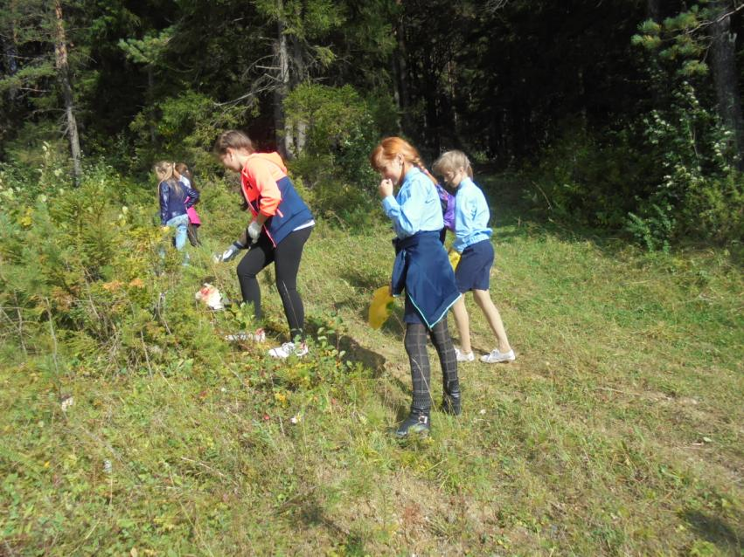
Уборка мусора на опушке леса

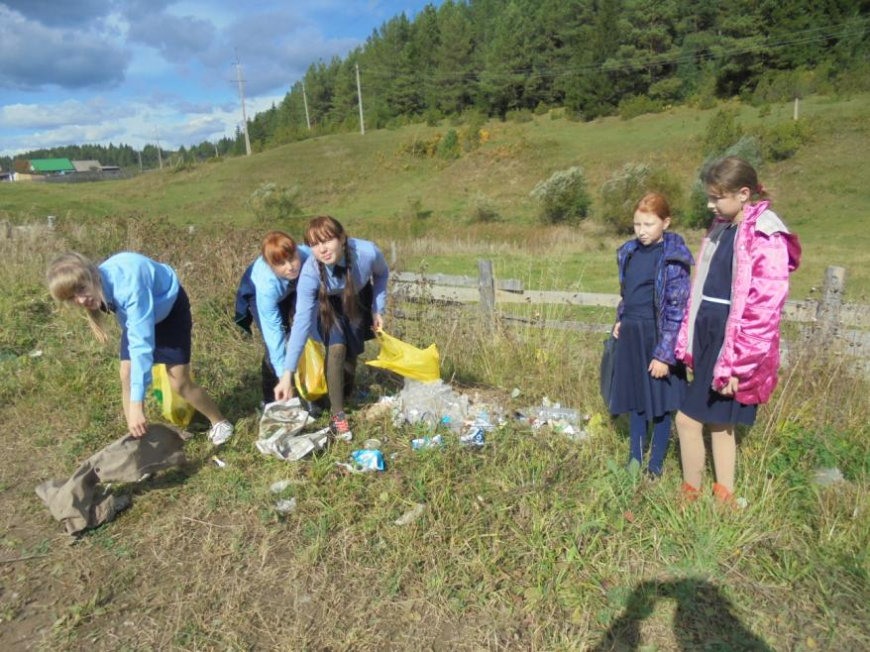
Уборка мусора по обочинам дорог

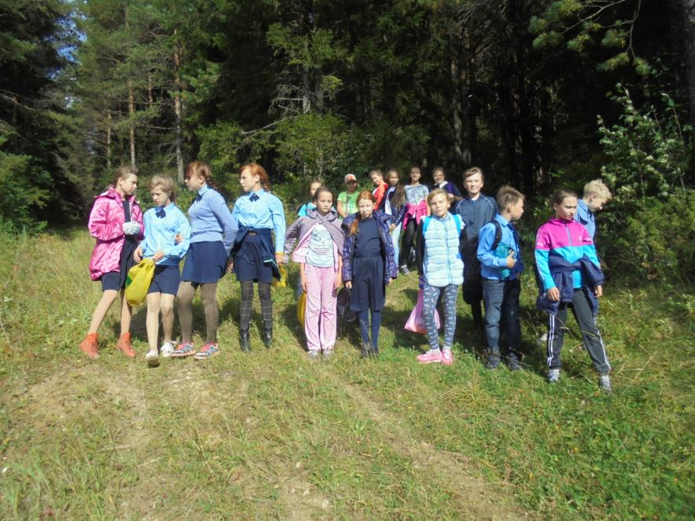 Участник акции

Арбузова О.В. (Фото автора)

